Instituto Tecnoló

Nombre de la Materia: Interconexión de redes Nombre: ____________________________________
Nombre del Profesor: Lizethe Pérez Fuertes Matrícula: __________________________
__________________________________________________________________________________________________

Tarea 2. “Aplicación de VLSM”

Utiliza la dirección de IPv4 120.10.128.0 /17 para diseñar un esquema de direccionamiento de máscaras de longitud variable (VLSM) que de servicio a esta red con restricciones de conectividad.

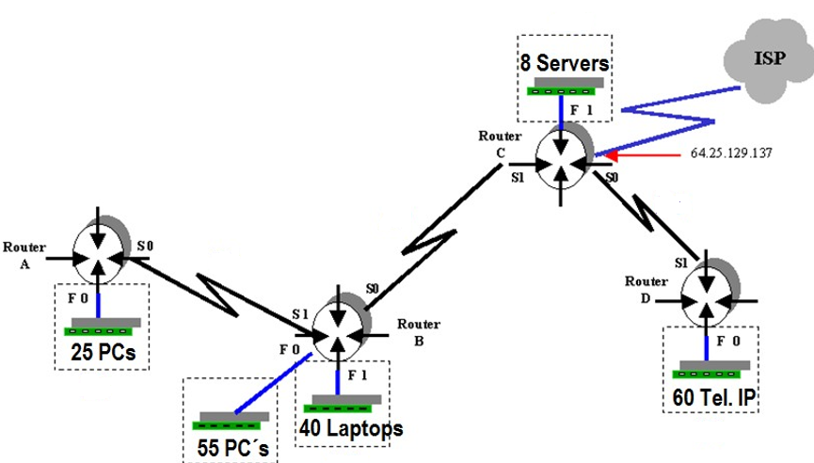
G0/0
G0/0
G0/1
G0/0
G0/1
2500 hosts
5500 hosts
20 hosts
80 hosts
6000 hosts

La dirección IP asignada al CIR es 120.10.128.0 /17
- Diseñe el esquema de direccionamiento con máscaras de longitud variable (VLSM). NOTA: Tomar en cuenta una dirección extra para la interface del ruteador en la subredes Giga Ethernet.

Descripción  Subred | Número de hosts | Bits de host | Prefijo de red | Máscara en notación decimal | Orden | Dirección de subred | Dirección de broadcast
RA G0/0
RB G0/0
RB G0/1
RC G0/1
RD G0/0
RA – RB
RB – RC
RC – RD

- Escribe sobre la gráfica la subred y el prefijo de la máscara de longitud variable que será utilizado en cada subred de este nuevo esquema de direccionamiento.

- Completa la tabla con la información que se solicita escribiendo en cada renglón (exclusivamente notación punto decimal) las direcciones IP de cada una de las subredes y las máscaras VLSM que darán servicio a este nuevo esquema de direccionamiento. Toma en cuenta las siguientes consideraciones:
- Las interfaces Giga Ethernet utilizan la primera dirección IP válida de la subred.
- Las interfaces S0 utilizan la primera dirección IP válida de la subred.

Ruteador | Interface | Dirección IP | Máscara de subred (decimal)
Router A | G0/0
 | S0
Router B | G0/0
 | G0/1
 | S0
 | S1
Router C | G0/1
 | S0
 | S1
Router D | G0/0
 | S1


G0/0
G0/0
G0/1
G0/0
G0/1
2500 hosts
5500 hosts
20 hosts
80 hosts
6000 hosts

}


G0/0
G0/0
G0/1
G0/0
G0/1
2500 hosts
5500 hosts
20 hosts
80 hosts
6000 hosts

